Homilie – Tweede zondag van de Advent – jaar A 04.12.2022
Jesaja 11, 1-10 / Psalm 72 / Romeinen 15, 4-9 / Matteüs 3, 1-12

Het is weer zowat de tijd van de kerstmarkten. Binnen 14 dagen is er ook in Lier weer de kerstmarkt op de Grote Markt. Maar vooral de kerstmarkten in Duitsland zijn gekend. Zelf ga ik graag naar de kerstmarkt in Kevelaer. Daar geen hamburger- of jeneverkraampjes, wel kerststallen, mooie beeldjes voor de kerststal en mooie kerstversiering. Dit jaar ontbreekt me spijtig genoeg de tijd. Maar wie we er zeker niet zullen tegenkomen, op geen enkele kerstmarkt, is Johannes de Doper. De meeste mensen zullen tussen de stalletjes en de Glühwein niet gauw naar hem op zoek gaan om in kerststemming te komen. Maar kunnen we eigenlijk wel om hem heen? Wie is hij dan wel?

Een man met een kleed om van kameelhaar, die ‘in het wilde weg’ roept dat het uur is gekomen. Hij dreigt met het zuiveren van de dorsvloer en het verbranden van het kaf. Wie wil naar zo iemand luisteren? En die je uitmaakt voor ‘adderengebroed’ terwijl je van jezelf vindt dat je op de goede weg bent. Johannes, een vreemde vogel, een bizarre figuur, riep herinneringen op aan de profeet Elia. Volgens de traditie toen was de terugkomst van Elia het teken dat de Messias, de Gezalfde Gods, in aantocht was. En dan moet je je daarop voorbereiden. Wegbereiders zijn hard nodig in een wereld die de weg kwijt is. Een wereld vol mensen die het spoor naar God kwijtgeraakt zijn, die dolen in het duister en zoeken naar het ware licht in hun leven.

Wat Johannes verkondigde bleef niet zonder weerklank. ‘Toen trok Jeruzalem, Judea en heel de Jordaanstreek naar hem uit’, hoorden we in het evangelie. Zouden onze kerstmarkten ook volstromen met belangstellenden als ik of iemand anders er zou gaan staan en roepen om bekering? Zou ik publiekelijk mijn zonden belijden, zoals al die mensen die zich door Johannes lieten dopen? Profeten als Johannes zijn mensen die de samenleving doorzien, die de vinger durven leggen op de zere plekken en onrecht aanklagen. Zij komen op voor slachtoffers van vals beleid en discriminerende praktijken – ook al worden ze buitenspel gezet, verdreven naar de woestijn, of naar een functie elders, weggepromoveerd. Een profeet neemt geen blad voor de mond om de leiders en machthebbers te wijzen op hun foute praktijken. Hoe dikwijls gebeurt het niet – ook in onze dagen - dat mensen die het onrecht aanklagen, het zwijgen wordt opgelegd, gevangen gezet en zo monddood gemaakt?

Dan is de taal van de eerste lezing van vandaag toch hoopvoller. De profeet Jesaja sprak over de overblijvende stronk van een omgehakte boom. Hij spreekt over de ‘stronk van Isaï’. Met het rijk van Isaï’s zoon, koning David, gaat het helemaal niet goed. Het huis van David is in verval. Wat een bloeiende boom had moeten zijn, vol rijpe vruchten, is een dooie stronk geworden. Maar, zegt de profeet Jesaja, uit die zogezegd dode stronk groeien nieuwe twijgen. En uit één van die twijgen groeit een nieuwe boom.
Zo ontspruit uit de oude familie van koning David een nieuwe koning. Op Hem zal de geest van God rusten, een geest van wijsheid en inzicht. Hij oordeelt eerlijk over zwakke mensen, hij buit de arme niet uit, maar behandelt hen rechtvaardig.

Profeten kijken niet gewoon. Jesaja dus ook niet. Hij kijkt met de ogen van het geloof. En het geloof ziet dat die dooie stronk Gods volk is en blijft. Hoe uitgebloeid en verdord ook, zij blijven Gods mensen. En daarom ziet de profeet die stronk opnieuw uitlopen en in bloei staan en vruchten voortbrengen. Gods mensen kunnen gewoon niet onvruchtbaar blijven, want God heeft ze geschapen om vruchtbaar te zijn.
Wij hier staan in een traditie van mensen die Jezus Christus herkend hebben als zo’n nieuwe vrucht van die uitlopende stronk van Isaï. En die nieuwe vrucht aan de stronk van Isaï mogen wij ook dit jaar weer verwachten.
Nu de tweede kaars op de adventskrans is ontstoken, komen we weer een stap dichter bij het feest waarop wij de geboorte van Jezus vieren die als Licht is gekomen om ons van duisternis te bevrijden. Laten ook wij proberen steeds meer licht te zijn voor elkaar, voor wie steenkoud en somber geworden zijn. Laten wij het vreugdevolle verhaal van Jezus leven, zijn geboorte, dood en verrijzenis blijven vertellen.

Tussen al de ‘Jinglebells’, het dromen van een ‘White Christmas’, de hamburgers en de jeneverkes, mag de stem van Johannes de Doper zeker gehoord worden die ons voorbereidt opdat het oprecht Kerstmis kan worden. Misschien dat niet Johannes de Doper zelf, maar wel zijn boodschap tussen alle kerstgroepen en stalletjes gehoord en gevonden wordt.

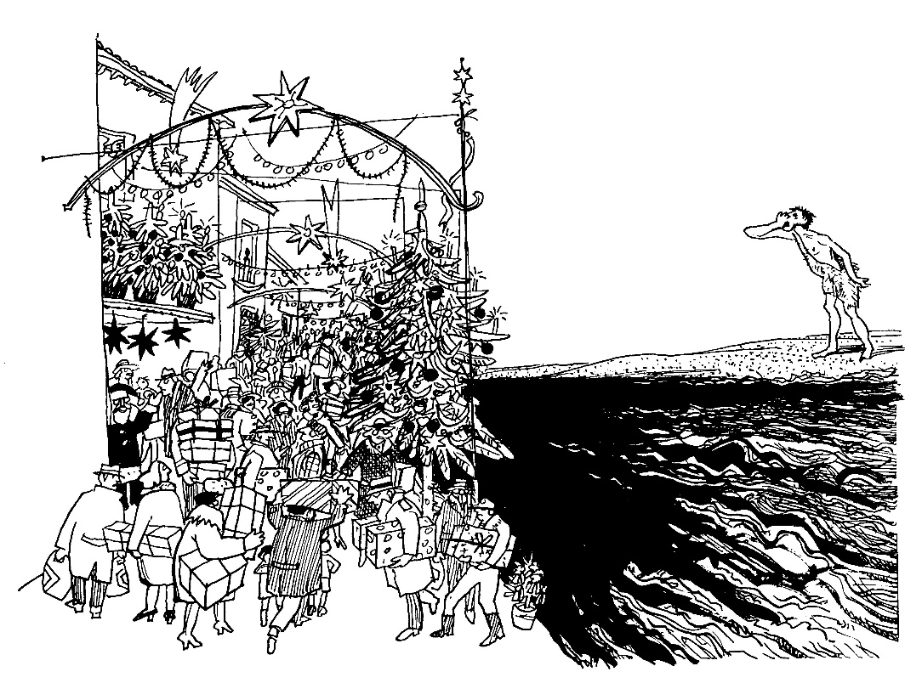

Jan Verheyen – Lier.
2de Adventszondag A – 4.12.2022

